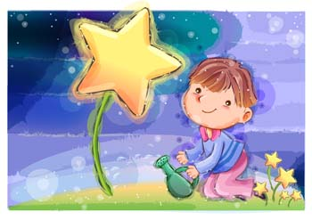DZIEŃ DOBRY!
Witam w ten deszczowy dzień.
1. Na początek „Przywitanka”:
https://www.youtube.com/watch?v=l78D-0TKWBM

2. Otwórz podręcznik na str. nr 70.
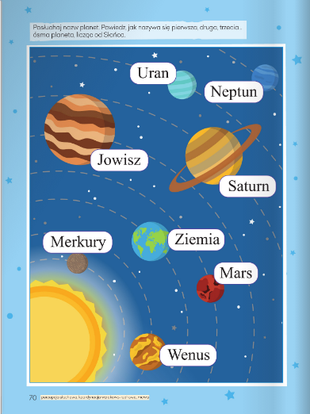
- Posłuchaj nazw planet.
- Powiedz, jak nazywa się pierwsza, druga, trzecia…ósma planeta, licząc od Słońca.
Pierwszy jest Merkury, drugą planetą jest Wenus, trzecia planeta to Ziemia itd. Każdą z planet opisz z wyglądu.

3. Co to jest Układ Słoneczny.
Dziecko ogląda obrazek przedstawiający Układ Słoneczny. Rodzic tłumaczy czym jest Układ Słoneczny. Układ Słoneczny to Słońce i osiem krążących wokół niego planet. Dziecko wymienia nazwy planet, następnie rodzic opowiada, która planeta jest największa (Jowisz), która najmniejsza (Merkury), która znajduje się blisko Ziemi (Wenus), a która jest na samym końcu Układu Słonecznego (Neptun).

4. Opowieść ruchowa ( kosmos ) …..mama lub tata czyta – ty naśladujesz kosmonautę
Wybierasz się w podróż kosmiczną , zanim wystartujesz musisz się odpowiednio ubrać - wkładasz kombinezon , prawa noga , lewa noga , zapinasz suwak szszuuuu , wkładasz jeden but , drugi but , prawą rękawicę , lewą rękawicę i hełm . Uwaga wsiadasz do rakiety, włączasz silnik, zapinasz pasy i odliczasz nie wiem czy potrafisz liczyć w drugą stronę 3.2.1 start , lecisz wysoko ,jeszcze wyżej wchodzisz w przestrzeń kosmiczną , turbulencje - czujesz , burza kosmiczna, odłamki skał musisz uciekać przechyl się w jedną stronę , potem w drugą stronę ufff udało się , o jakaś planeta lądujesz .
Klaszczesz, tupiesz i cichutko siadasz.
5. Zapraszam Ciebie na film
https://www.youtube.com/watch?v=LqCXZrCI9Pw

- Podobał ci się film?
- Spróbujesz odpowiedzieć na pytania?
- Czym jest słońce ?
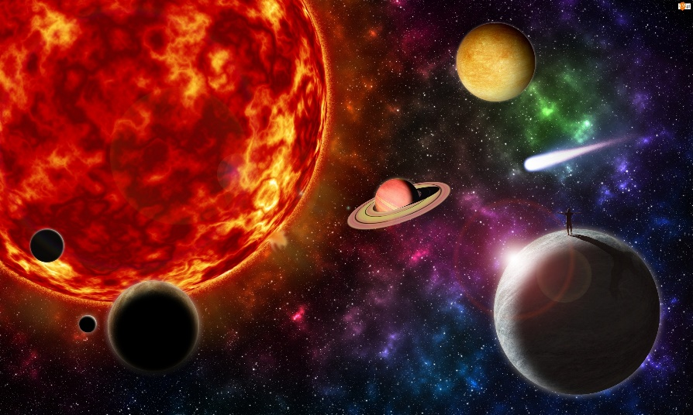
- Po czym krążą planety wokół słońca ?
- W jaki sposób można udać się w podróż kosmiczną ?
- Jak nazywa się planeta ,która ma pierścienie ?
- Jak nazywa się planeta na której jest życie
-Jaką planetę nazywamy czerwoną?
6. Wykonaj karty pracy ze str. 71
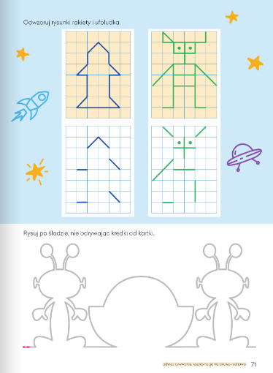

7. Ponieważ kosmonauci muszą być zdrowi , silni zwinni dlatego Ty poćwicz razem z nami , powtórz każde ćwiczenie kilka razy.

Wirujący bączek – ślizgasz się w kółko na brzuchu.
Wiatraczek – usiądź na podłodze podkurcz nogi kręcisz się na pupie.

Chowamy się – siadasz na podłodze przyciągasz kolana do głowy , rozprostuj nogi .

Gorąca – chodzisz wysoko podnosząc kolana.

Naleśnik – zwijamy dziecko w kocyk , głowa poza kocykiem ,dziecko musi się rozplątać.

Tango – rodzic stoi twarzą do dziecka , dziecko na stopach rodzica tańczycie.

Zwierzątko – rodzic stoi w rozkroku ,dziecko na czworakach przechodzi między nogami robiąc ósemki ,naśladuje kotka lub pieska.

Modelka – na podłodze sznurek ,dziecko idzie po sznurku plecy wyprostowane , głowa wysoko, kroki pełne gracji.

Lustro – siadamy naprzeciw siebie , dziecko naśladuje ruchy rodzica , kiwa głową podnosi rękę itp. potem zmiana ról.

Miś się budzi – dziecko leży na podłodze naśladuje chrapanie , na hasło miś budzi się, przeciąga i chodzi na czworakach , hasło miś idzie spać , zwija się kłębek .

8. Pamiętasz wczoraj poznaliśmy literę f, F. Przypomnij ją sobie.
- Na zielonym pasku z literami policz ile jest małych liter f, a ile jest wielkich liter F.
- Przeczytaj wierszyk samodzielnie – lub z rodzicem.

